«Бібліотеки Дніпропетровщини запрошують на побачення»
Під час святкування Дня міста Дніпро та напередодні Всеукраїнського дня бібліотек пройшла традиційна п’ята презентація-бенефіс «Бібліотеки Дніпропетровщини запрошують на побачення». Це унікальна можливість для бібліотекарів області зібратися в один час і в одному місці та представити широкій громадськості сучасні можливості бібліотек, інноваційні послуги, які вони надають місцевим громадам.
10 вересня 2016 року на майданчику парку ім. Л. Глоби, біля пам’ятника В. Чкалову, бібліотекарі яскраво та із захопленням дивували мешканців нашого міста неповторною атмосферою свята.
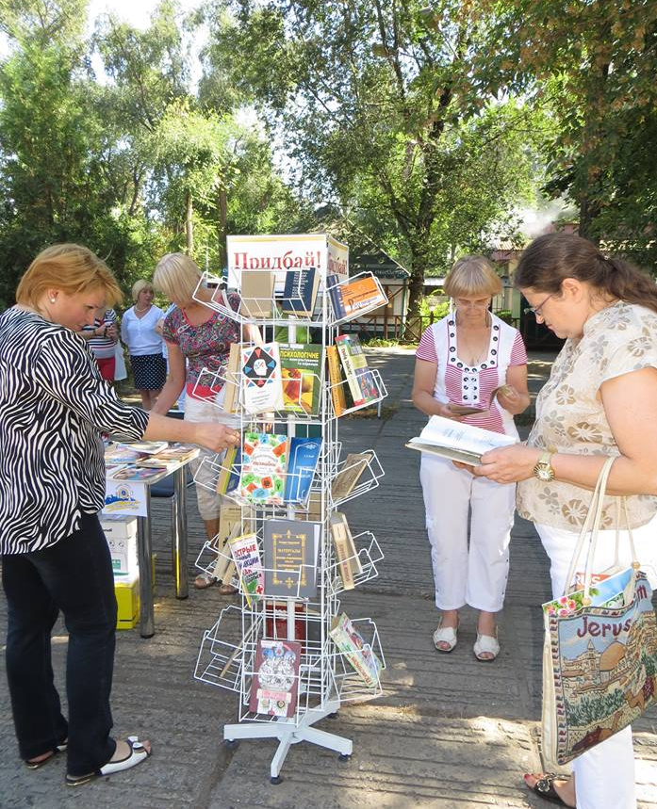
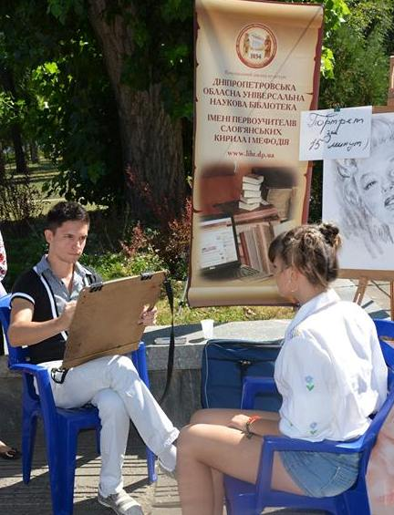
Приємні сюрпризи до свята для відвідувачів підготувала Дніпропетровська обласна універсальна наукова бібліотека ім. Первоучителів слов’янських Кирила і Мефодія, яка організувала Ярмарок майстрів «Бібліотечний Hand made». Яскраве книжкове асорті «Читай! Уявляй! Створюй!» не тільки ознайомило з талантами рідного краю, а й розповіло, як перетворити своє хобі на прибуток, віднайти себе у різноманітному світі хенд-мейду, отримати заряд позитиву та цікавих ідей. Під час Ярмарку мешканці та гості міста мали змогу взяти участь у майстер-класі «Яскравий світ орігамі», дізнатися, як навчитися готувати легко, з насолодою і уявою, створюючи смачні та красиві страви без зайвих витрат, у цьому їм допомогла інсталяція «Книги, що надихають на смачну творчість». А інформаційна локація «Творчість на книжкових сторінках» надихнула всіх бажаючих на створення оригінального презенту для дорогої людини. На прихильників художньої творчості чекала зустріч зі справжнім художником Павлом Бондарем, який створював портрет на згадку.
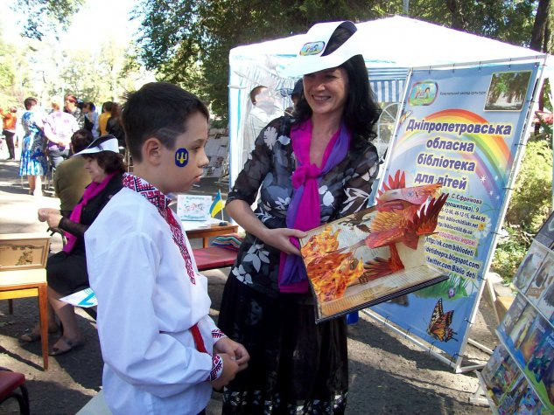
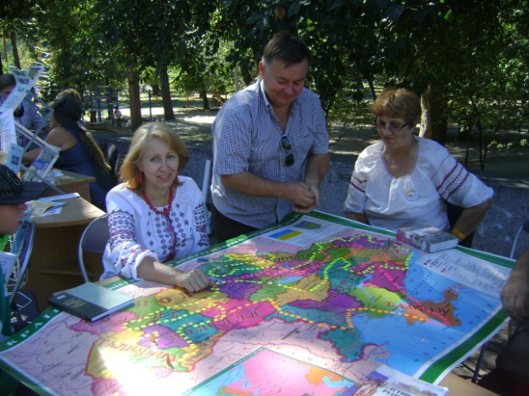
Дніпропетровська обласна бібліотека для молоді ім. М. Свєтлова запросила городян на відкритий майданчик «З любов'ю до Дніпра», де продемонструвала велике розмаїття краєзнавчих видань на виставках-інсталяціях. Ознайомила городян з краєвидами та будівлями старого міста галерея картин «Ретро-місто Г. Лясковської та Л. Кирєєвої». Гра-вікторина «Чи знаєш ти принади свого міста?» та квест «Стежками парку – до історії міста» допомогли проявити кожному бажаючому свої знання та любов до історії рідного краю. Також у парку презентували настільну авторську гру О. Салабута «Пізнаємо Україну – впізнаємо Європу!». Гравцями були діти та дорослі, які із задоволенням «мандрували» рідною країною та розповідали про міста, через які проходив маршрут подорожі. Яскраві ноти у святкове дійство додали виставки «Петриківський дивосвіт» та авторська виставка «Лялька-мотанка – щаслива доля намотана». Під час святкування на свіжому повітрі у людей зазвичай з’являється апетит, тому запропонована бібліотекарями вікторина на знання традиційної народної кухні «Україна на тарілці» була сприйнята на «ура», а переможці отримали смаколики від бібліотеки.
Насичену розважальну програму «Книжкова веселка дитинства» для дітей міста підготували фахівці Дніпропетровської обласної бібліотеки для дітей. До уваги найменших були підготовлені веселі лялькові вистави та рухливі розминки. На дітей шкільного віку чекав ігровий калейдоскоп «Почитаємо, пограємо, загадки відгадаємо». Всі, хто любить співати, мали змогу виконати пісню в бібліо-караоке. Оскільки 2016 – Рік англійської мови, була представлена english-година з розважальною грою «Donkey game», арт-колажем «Збери чеширського кота» та попурі із англомовних дитячих пісень «Morning music exercises». Привернув увагу гостей парку творчий куточок з малювання, на якому дітей привітно запрошували літературні герої: Червона Шапочка, Фея-Книгочея та Чарівниця. Всі, хто завітав у гості до бібліотечної казки, отримали сувенірний браслетик «Я люблю читати».
Дніпровська Центральна міська бібліотека також відзначила цей день виїзними виставками, розважальними заходами та позитивним настроєм. Разом із бібліотекарями мешканцям Дніпра вдалося не лише відпочити у парку, а й із користю провести час. Дорослі мали нагоду ознайомитись з історією Ріднокраю та дізнатися більше про громадських і культурних діячів, іменами яких названі вулиці Дніпра. Для наймолодших дніпровців на яскравих стендах красувалися сучасні 3D-книжки, які кожен міг узяти до рук і за допомогою спеціальних окулярів оживити їх персонажів. Також діти мали нагоду проявити свої творчі здібності й за допомогою крейди та власної фантазії привітати своє місто яскравими малюнками на асфальті.
Ще цікавинками свята були поетичний лабіринт «Поезії прекрасні сторінки» та літературний марафон ерудитів «Книги читаємо – багато знаємо», які продемонструвала Централізована система бібліотек для дітей м. Дніпро. Щоб підняти настрій та занурити малечу в чарівний світ казок, бібліотекарі організували «Майстерню дитячої творчості», книжкові виставки «Книги – дивовижний сад, де кожний шукає плоди на свій лад», «Світ чудовий – світ книжковий», «Через книгу – до добра і світла» та оригінальні фотосесії.
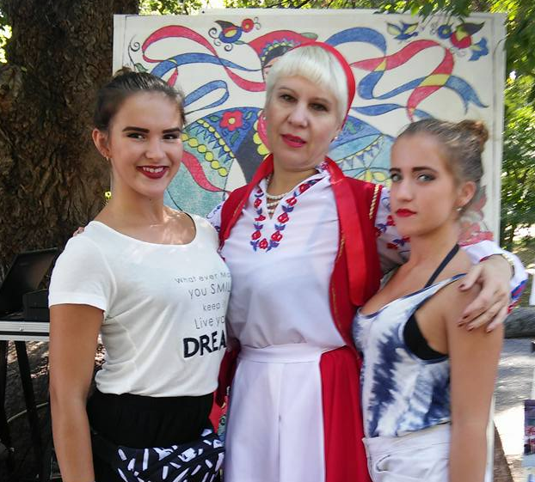
Справжній незабутній святковий концерт подарувала мешканцям міста бібліотека Дніпропетровського коледжу культури і мистецтв. На деякий час парк перетворився на творчий майданчик під назвою «Без культури немає майбутнього», де можна було побачити видовищне театралізоване дійство з народними танцями та цирковими елементами. Це був справжній перфоменс творчих спеціальностей коледжу.
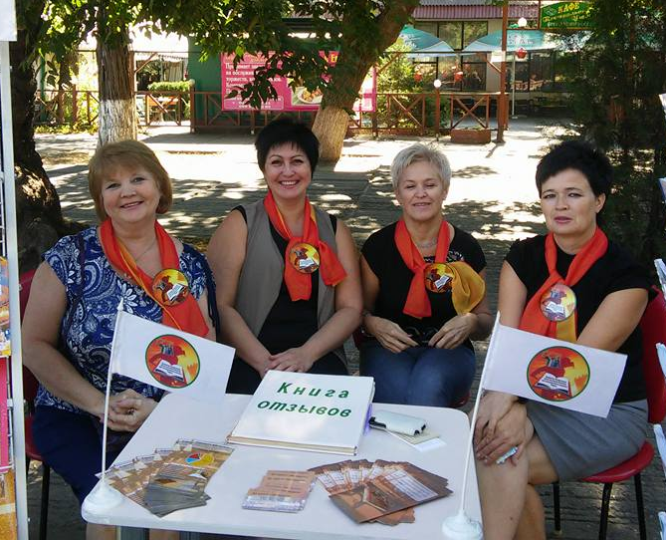
На святі городяни більше дізналися про роботу Центральної державної науково-технічної бібліотеки гірничо-металургійного комплексу України. Відвідувачам була представлена тематична книжкова виставка «Гірникам та металургам Дніпропетровщини», на якій усі бажаючі змогли ознайомитися з новинками в галузі металургії, гірничої справи, машинобудування. Чималий інтерес у відвідувачів викликала «Книга відгуків», де містилися історії успіху науковців, робочих та студентів, яким у житті допомогла бібліотека.
Наукова бібліотека ДНУ ім. О. Гончара запросила всіх бажаючих на бібліоквілт «Ми віруємо у творчість і красу». Рекламні закладки, приємні сюрпризи дарувалися у веселій формі інтерактивного спілкування з потенційним читачем.
Бібліотека радіоприладобудівного коледжу презентувала себе під гаслом «Читаємо Франка» та продемонструвала інтерактивну виставку «Стежками Франка», присвячену 160-річчю від дня народження видатного українського письменника, вченого та громадського діяча. З особливим інтересом жителі міста розглядами інформаційні стенди «Іван Франко мовами народів світу» та «Іван Франко з висоти пташиного польоту», на яких містилась інформація про реалізацію освітнього проекту «Франко 160». Бібліотеку прийшли підтримати її волонтери – студенти коледжу, які представили для відвідувачів свята літературну композицію.
Зануритися в дивовижний світ книжкових пригод, взяти участь у вікторині «Цікава хімія», отримати позитивний прогноз на майбутнє та корисні поради на кожен день можна було завдяки креативній виставці «Літературні елементи періодичної таблиці», яку підготувала бібліотека Дніпропетровського політехнічного коледжу.
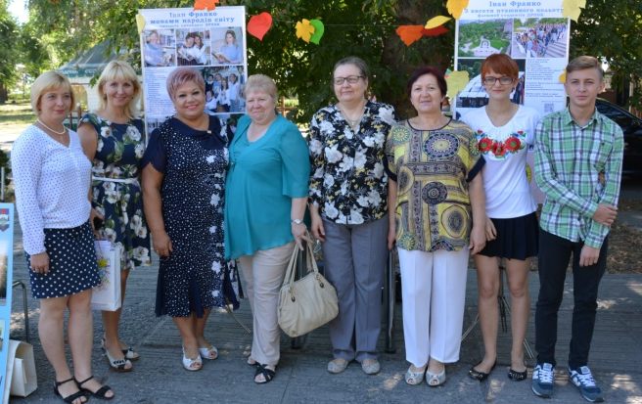
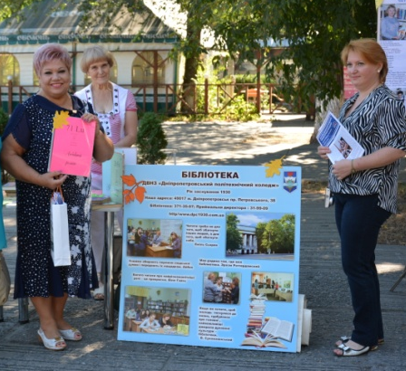
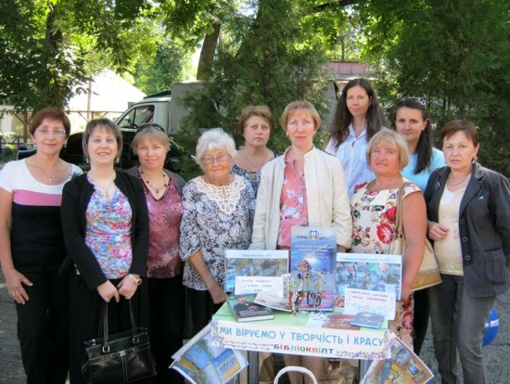

Очікуваний інтерес гостей свята викликали безкоштовні аквагрим та мехенді, які організували бібліотекарі Павлоградської міської ЦБС. Також, відпочиваючи, залюбки прикрашали святковий «Ювілейний торт» власноруч створеними стрічками з назвами улюблених книжок та писали побажання рідному місту і прикрашали ними вітальне дерево. А ще бібліотекарі долучили гостей свята до нового світового тренда і фотографували їх на фоні бібліотечних поличок з улюбленими книжками, залишаючи їм на згадку про свято так зване – «шелфі».
Місце, де була розташована Нікопольська міська ЦБС, було видно здалеку, через велике скупчення дітлахів та їх батьків. Це був справжній острів «живої історії», який мав назву «Нікопольщина – серце Скіфії». Інформаційна та яскрава виставка-інсталяція була присвячена 80-річчю з дня народження видатного українського археолога і поета Б. Мозолевського та 45-річчю з дня знаходження Золотої Пекторалі у кургані Товста Могила. Гості свята дізналися багато цікавого про культуру, побут та війни скіфів. Вони фантазували, експериментували, створюючи своїми руками оригінальну прикрасу з макаронних виробів, - Золоту Пектораль скіфського царя. Яскравим підтвердженням інтересу городян до пізнання національних витоків була черга бажаючих сфотографуватися у скіфських костюмах.
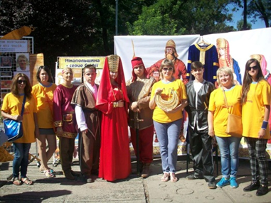
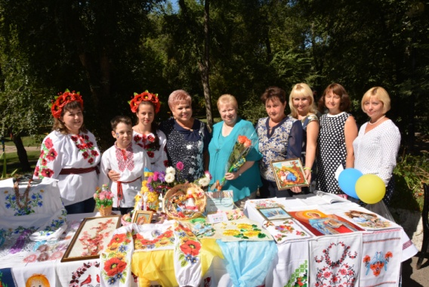
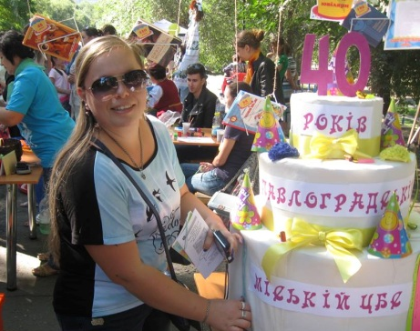
Для тих хто раніше ніколи не пробував створювати красу з газет, було цікаво відвідати майстер-клас, який організувала Дніпропетровська центральна районна бібліотека. Подивитися на дивовижні вироби можна було на творчих виставках «Незвичайне плетіння з газет» та «Наші таланти». Також запам’яталася відвідувачам креативно оформлена виставка-інсталяція «Книги – кораблі думок».
Особливою популярністю на святі користувалася організована Межівської бібліотекою піар-акція кращих робіт творчих людей Межівщини «Межівська бібліотека – центр творчої активності громади». Біля виставок гості свята із задоволенням фотографувалися з лялькою-папугою, яка роздавала перехожим рекламну продукцію бібліотечних послуг. Цікаві літературні конкурси та вікторини, пісні-караоке, розважальні ігри для дітей та смачна українська кухня стали родзинкою цієї зустрічі.
Патріотичних кольорів святу додав бібліотечний арт-майданчик Софіївської центральної районної бібліотеки. «Розфарбуємо синьо-жовтим настроєм свій день!»,- пропонували бібліотекарі відвідувачам «Веселої майстерні», яка зібрала навколо себе усіх бажаючих створити карту України з відбитків своїх долонь. Тематична експозиція «Україно! Вірю в тебе, як в правду святую», виставка ікон майстрів декоративно-вжиткового мистецтва «Божа Матір нехай зберігає мирне небо й синів України» додали святу душевності та духовності.
Мальовничо оформлений вернісаж «Бібліотека. Громада. Творчість» презентувала Криничанська центральна районна бібліотека для дорослих. Він складався з персональних виставок «Світ очима Андрія Довганя» та «Творча майстриня Оксана Микитенко», поетичного калейдоскопу «Таланти Криничанщини». Найцікавішим виявився ярмарок творчості «Бібліотека – цілий світ, цікавий, неповторний» та експозиція «Співає кольорами полотно».
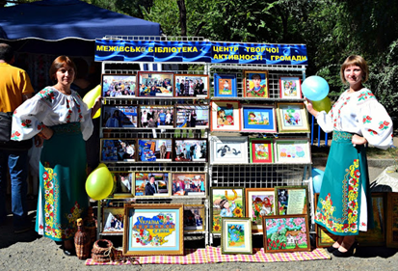
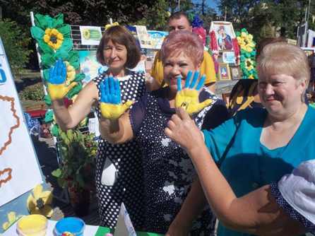
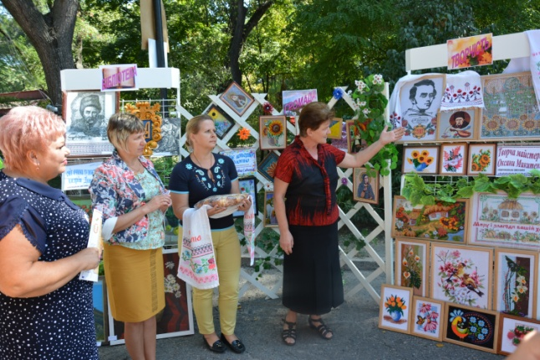
Вдалим був дебют на презентації-бенефісі «Бібліотеки Дніпропетровщини запрошують на побачення» для Новомосковської районної ЦБС. Задумана нею презентація бібліотек району «Самоцвіти Новомосковщини» вдалася на славу. В цілому це був огляд сучасних бібліотечних послуг, екскурсія в минуле нашого народу, в його цінності, звичаї, відродження унікального миколаївського розпису. Це була справжня краєзнавча подорож, яка проходила в атмосфері доброзичливості, зацікавленості, живого спілкування з талантами Новомосковщини.
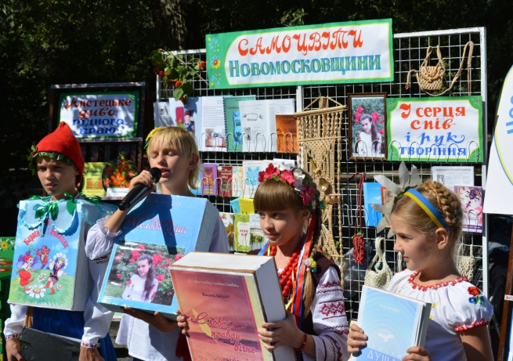
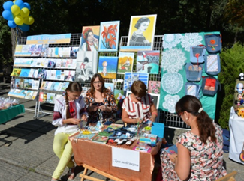
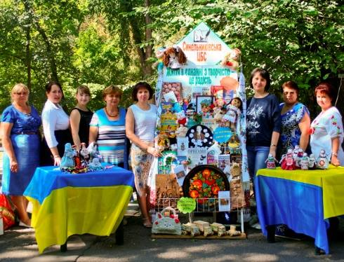

Верхньодніпровська центральна районна бібліотека підготувала для гостей і жителів міста інтелектуальну вікторину «Грай і вигравай» та гумористичну гру «Юний художник». Зацікавила молодь і мистецько-патріотична акція «Жовто-блакитні наші кольори», в рамках якої був проведений майстер-клас з виготовлення браслетів з жовто-блакитних стрічок та уроки патріотичної розмальовки на тілі.
Синельниківська центральна районна бібліотека запропонувала відвідувачам яскраву книжково-ілюстративну виставку «Життя в єднанні з творчістю – це радість», яка містила літературу про різні направлення народно-прикладного мистецтва та була доповнена виробами майстрів Синельниківщини. Майстрині-бібліотекарі провели майстер класи з виготовлення ляльки-мотанки та боді-арту.
Отже, в цей святковий день щирі серця бібліотекарів віддали частку свого тепла мешканцям Дніпра та гідно заявили про себе. День міста виявився теплим та яскравим, і не лише через сонячну погоду, а й завдяки посмішкам і гарному настрою дніпровців!
Цього року кількість бібліотек, які прийняли участь у презентації-бенефісі «Бібліотеки Дніпропетровщини запрошують на побачення» збільшилось на чотири учасника, їх було 19. З них 9 – бібліотеки з міст та районних центрів Дніпропетровської області, які знайшли підтримку у керівництва місцевих громад, щоб організувати приїзд бібліотечних працівників, волонтерів та читачів до обласного центру та презентувати сучасні бібліотечні послуги для жителів та гостей Дніпра.

